Посетители центра госуслуг Южного Бутова проводят проверку здоровья чаще всех в столице
24.07.2023
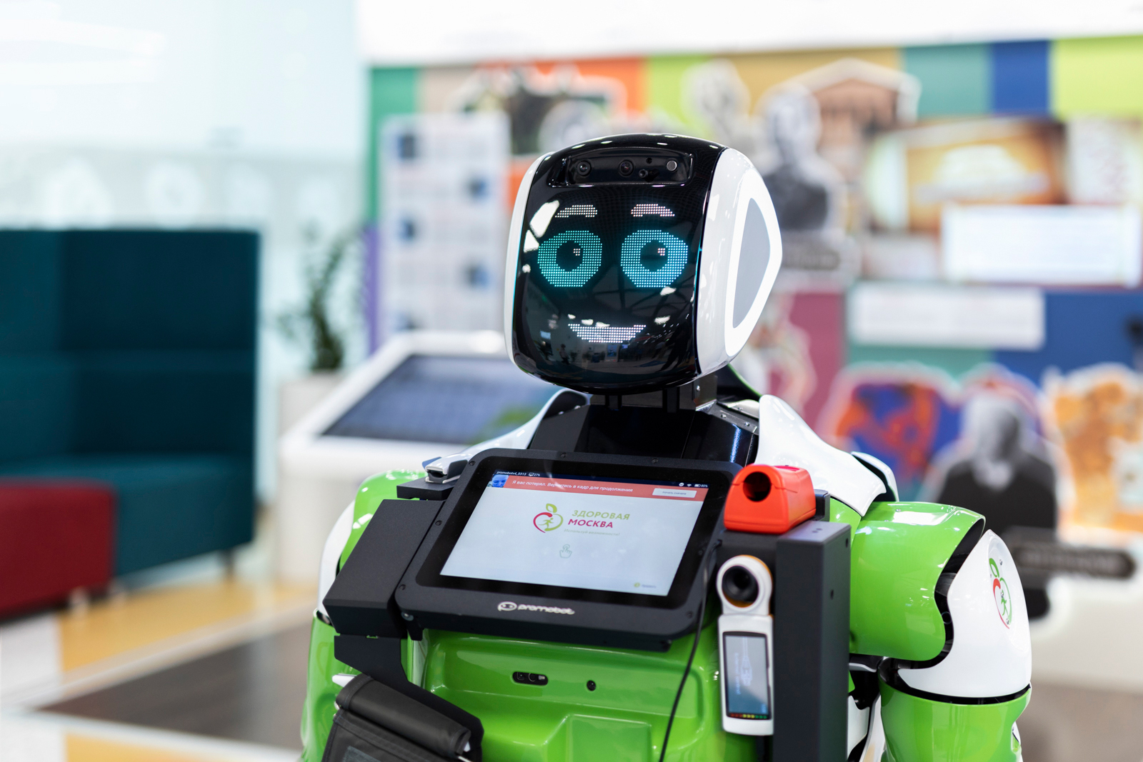
Современные комплексы диагностики, установленные в центрах госуслуг «Мои документы», пользуются популярностью у столичных жителей. Как сообщает сайт мэра Москвы, за три года с помощью диагностических комплексов своё здоровье проверили больше 600 тыс. человек.
Среди отдельных районов лидером по количеству обследованных москвичей является центр госуслуг на улице Горчакова, 11, в Южном Бутове - 18 тыс. обращений. Воспользовавшись диагностическим комплексом, посетители могут проверить сразу ряд жизненно важных параметров организма, таких как: температура тела, уровень сахара в крови, артериальное давление и частота сердцебиения. По итогам обследования каждый обратившийся получает индивидуальные рекомендации по программе физических упражнений и составлению правильного рациона питания. Обследование абсолютно бесплатно и в среднем занимает около семи минут.
Напомним, районные центры госуслуг ежедневно открыты 8:00 до 20:00, а флагманы и Дворец госуслуг на ВДНХ - с 10:00 до 22:00. Найти адрес ближайшего к дому центра можно на сайте центров госуслуг «Мои документы».
-- Фото: mos.ru

Адрес страницы: http://uzao.mos.ru/presscenter/news/detail/11732655.html
Префектура Юго-Западного административного округа города Москвы

